DECLARACION DEL CONSEJO DE PROCURADORES Y FISCALES GENERALES
DE LA REPÚBLICA ARGENTINA Y DEL CONSEJO DE POLITICA CRIMINIAL
En defensa de la independencia judicial y la autonomía del Ministerio Público Fiscal.
Los Consejos de Procuradores y Fiscales Generales y de Política Criminal que reúnen a todas las provincias argentinas y a la Ciudad Autónoma de Buenos Aires expresamos nuestra profunda preocupación y rechazo al proyecto de ley impulsado por el Vicegobernador de la Provincia de Santa Cruz que propone la modificación de la Ley 1600 reguladora de la organización judicial provincial.
Estos Consejos reafirmamos una vez más la importancia de preservar la independencia del Poder Judicial, la autonomía funcional del Ministerio Público Fiscal y la estabilidad institucional de sus autoridades.
El proyecto presentado y cuyo tratamiento express se pretende, bajo la apariencia de una restructuración administrativa o de un supuesto ordenamiento institucional implica una injerencia indebida del Poder Ejecutivo sobre el Poder Judicial quebrando el principio de separación de funciones que sustenta todo Estado de Derecho. El texto impulsado por el Sr. Vicegobernador degrada la jerarquía y las funciones del titular del Ministerio Público Fiscal afectando su estabilidad institucional y su rol legal como órgano independiente. Al reubicar o redefinir las funciones del Fiscal General, el proyecto no sólo afecta su estatus sino que vacía de contenido la autonomía funcional del Ministerio Público Fiscal, principio esencial del sistema acusatorio, único compatible con los lineamientos de nuestra Carta Magna Nacional.
La iniciativa desconoce el modelo tripartito consolidado en la reforma constitucional de 1994: Judicatura, Fiscalía y Defensa, que garantiza la imparcialidad y el equilibrio en la administración de Justicia. Pretender reunir en una misma estructura las funciones de acusación y defensa constituye un retroceso institucional muy marcado que nos devuelve a etapas superadas y vulnera el principio básico del debido proceso plasmado en el artículo 18 de la Constitución Nacional.
El proyecto genera un riesgo de degradación institucional y politización, ya que la alteración de la jerarquía y las funciones del Ministerio Público Fiscal equivale en los hechos a un vaciamiento de su autoridad y su función constitucional. Este tipo de medidas disfrazadas de reformas organizativas abre la puerta de la subordinación política de la acción penal pública, lo que debilita aún más la confianza ciudadana en la justicia.
Hacemos un llamado a la responsabilidad institucional advirtiendo que la aprobación de este proyecto de ley significaría un grave retroceso institucional y por ello exhortamos a los señores Legisladores de la Provincia de Santa Cruz a no convalidar una iniciativa que vulnera principios constitucionales y a abrir un proceso de diálogo y revisión que respete los estándares mínimos de independencia, autonomía y estabilidad funcional.
Defender la autonomía del Ministerio Público Fiscal y la independencia del Poder Judicial no es un reclamo corporativo sino un acto de compromiso con la República, la Constitución y la Ciudadanía.
4 de octubre, 2025.
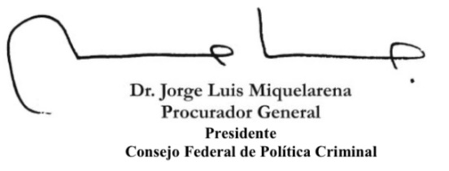 | 